灵动信息技术

系统框架总体介绍

Version 0.1.0

作者:翟光涛

**文档信息**

|  |  |
| --- | --- |
| **项目名:** | 灵动信息技术 |
|  |  |
| **作者:** | 翟光涛 |
| **单位:** | Incito |
| **创建日期:** | 2014-03-03 |
| **上次更新日期:** | 2014-05-22 |
| **使用者:** | 灵动信息技术全体开发员工 |
|  |  |
| **标题:** | 系统框架总体介绍 |
| **版本:** | 0.1.0 |
| **分类:** | 规范 |

**修订文档历史记录**

|  |  |  |  |
| --- | --- | --- | --- |
| **日期** | **版本** | **说明** | **作者** |
| 2014-04-22 | 0.1.0 | 创建文档，并初步完成框架 | 翟光涛 |
| 2014-04-28 | 0.1.0 | 按照惠东建议修订文档。 | 翟光涛 |
|  |  |  |  |
|  |  |  |  |
|  |  |  |  |
|  |  |  |  |
|  |  |  |  |
|  |  |  |  |
|  |  |  |  |
|  |  |  |  |
|  |  |  |  |

|  |
| --- |
| **目录** |

1. 概述 1

2. 架构规划与介绍 1

2.1 总体架构 1

2.2 技术架构 4

2.3 物理架构 4

3. 平台规划 4

4. 框架介绍 5

4.1 展现层 5

4.2 控制层 5

4.3 业务层 6

4.4 持久层 6

5. 框架技术清单 6

系统框架介绍

# 概述

本文档介绍产品技术架构规划与框架技术说明，辅助项目技术架构规划，新项目构建，以及基于该框架的开发。

# 架构规划与介绍

## 总体架构

云和端的互动示意图：

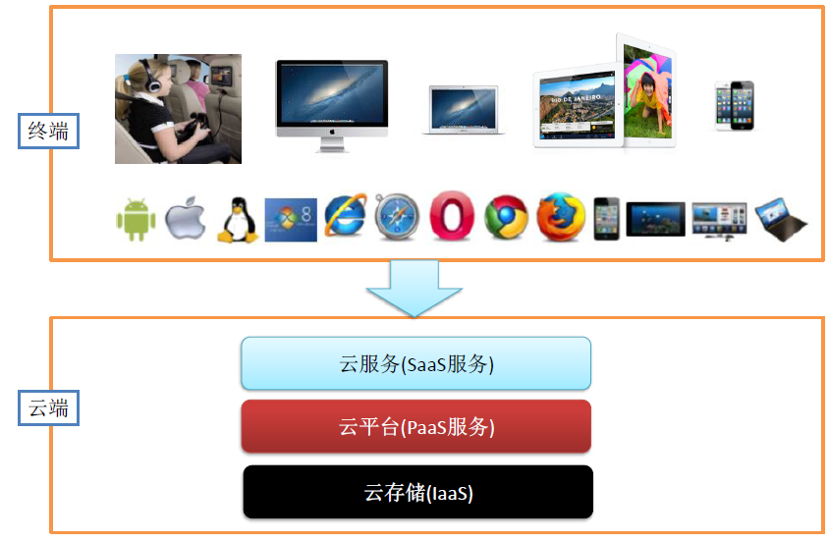

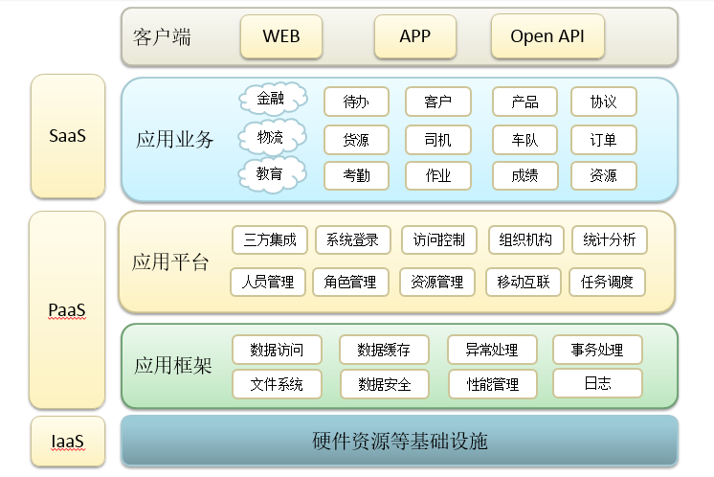

**应用框架**：系统底层框架，为所有项目的父类，提供基础支撑能力。

**应用平台**：继承框架项目，为所有业务项目的父类，提供基础业务支撑能力。

**应用业务：**基于框架和平台能力，结合新业务领域，做项目研发。

特点：使得项目开发有沉淀，有积累，可复用，基于平台快速开发迭代，使得应用开发更加敏捷，能够快速响应用户需求的开发能力，同时也节约了开发成本。

|  |
| --- |
| **框架项目(smart-parent)**：  +--框架模块(com.isoftstone.smart.framework)：  | |  | +--dao <-- 数据持久层处理  | +--exception <-- 异常处理  | +--cache <-- 数据缓存  | +--util <-- 工具类  | +--log <-- 日志  ....  **平台项目(smart-core)：**  +--平台模块(com.isoftstone.smart.platform)：  | |  | +--系统登录  | +--组织机构  | +--人员  | +--角色  | +--权限  | +--菜单  | +--配置管理    **业务项目**(smart-edu/smart-logistics/...)  +--公共模块(com.isoftstone.smart.common)：  | |  | +--constant <-- 全局常量  | +--security <-- 安全/权限  | +--entity <-- 公共实体  | +--util <-- 公共业务工具类  ....  |  +--业务模块(com.isoftstone.smart.xxx)：(例如：司机端/货代端)  | |  | +--web <-- 针对web前端 的请求处理  | +--app <-- 针对app/pad的请求处理  | +--admin <-- 针对后台管理的请求处理  | +--service <-- 服务统一实现  | +--entity <-- 数据实体 |

各业务项目请求处理，权限控制示意图：

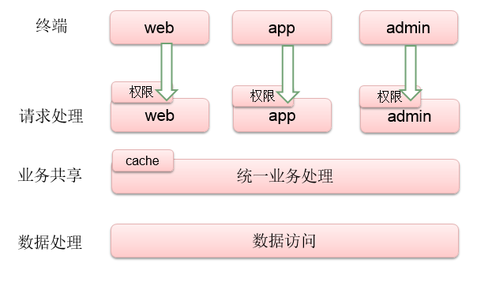

## 技术架构

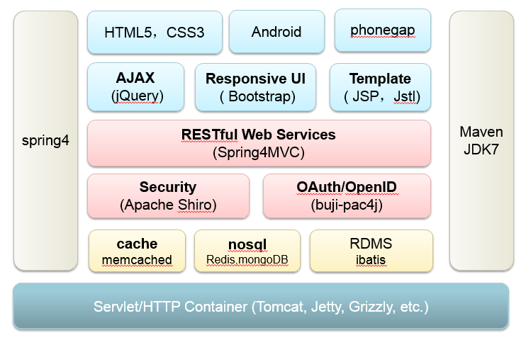

## 物理架构

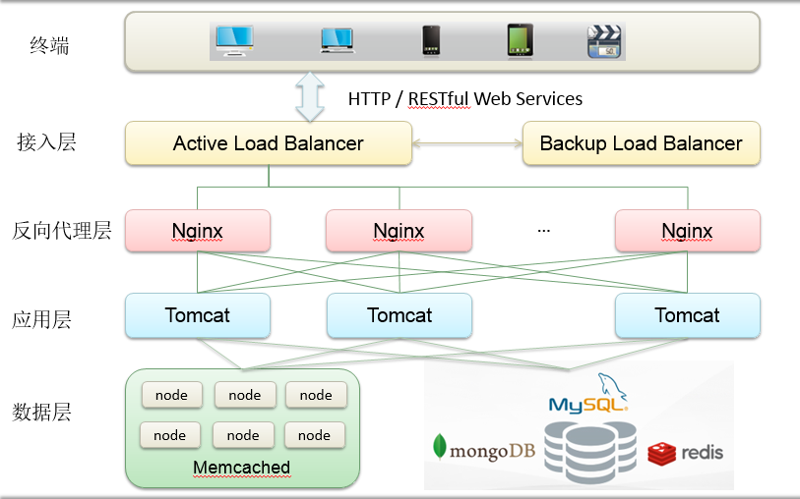

# 平台规划

平台基于底层框架，在各业务系统中抽取公共业务，为各业务系统继承使用。

平台功能规划列表：

统一登录控制

权限角色菜单机构管理

配置管理

统一日志管理

统一异常处理

统计分析

移动设备管理

# 框架介绍

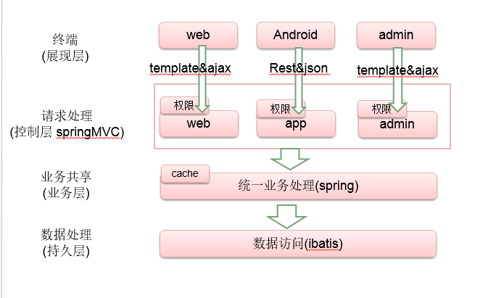

## 展现层

web端：html5，css3，jquery，bootstarp;

说明：以html5，css3作为页面展示，js框架使用jquery，UI控件使用bootstarp。

以jsp 作为模版，与控制层对接使用Ajax方式和页面跳转方式。

Android端：采用原生android代码开发，部分功能采用内嵌html5的方式实现。

## 控制层

通过springMVC来处理：

来自android端的Rest服务请求，响应结果：json数据；

来自web的Ajax请求，响应结果：json数据；

来自web的URL页面请求，响应结果jsp模板输出；

## 业务层

业务管理：

通过Spring依赖注入，管理各业务模块；

各终端请求分别处理，统一面向业务层接口编程，保证业务一致性。

缓存管理：

数据层针对业务层接口统一处理，通过请求频率，数据量，业务场景分析/甄选出需要添加缓存的接口，在业务层通过spring cache 规范和管理缓存，spring cache可对应oscache，ehcache，memcached等主流缓存产品。

## 持久层

为适应复杂业务的处理，提高系统数据处理速度，增强系统扩展性，代码可维护行，数据持久层选用ibatis。

# 框架技术清单

|  |  |
| --- | --- |
| 技术名称 | 版本号 |
| Jdk | 1.7.0_40 |
| Android | 4.2 |
| Html | 5 |
| Css | 3 |
| highcharts | 1.3.9 |
| Jsp servlet | 2.5 |
| Jstl | 1.2 |
| Jquery | 1.9.1 |
| Bootstarp | 3.0.2 |
| Spring | 4.0 |
| Ibatis | 2.3.4 |
| Mysql | 5.5 |